# VLC测试用例

### **安装VLC**

* 执行下列指令

dnf install vlc

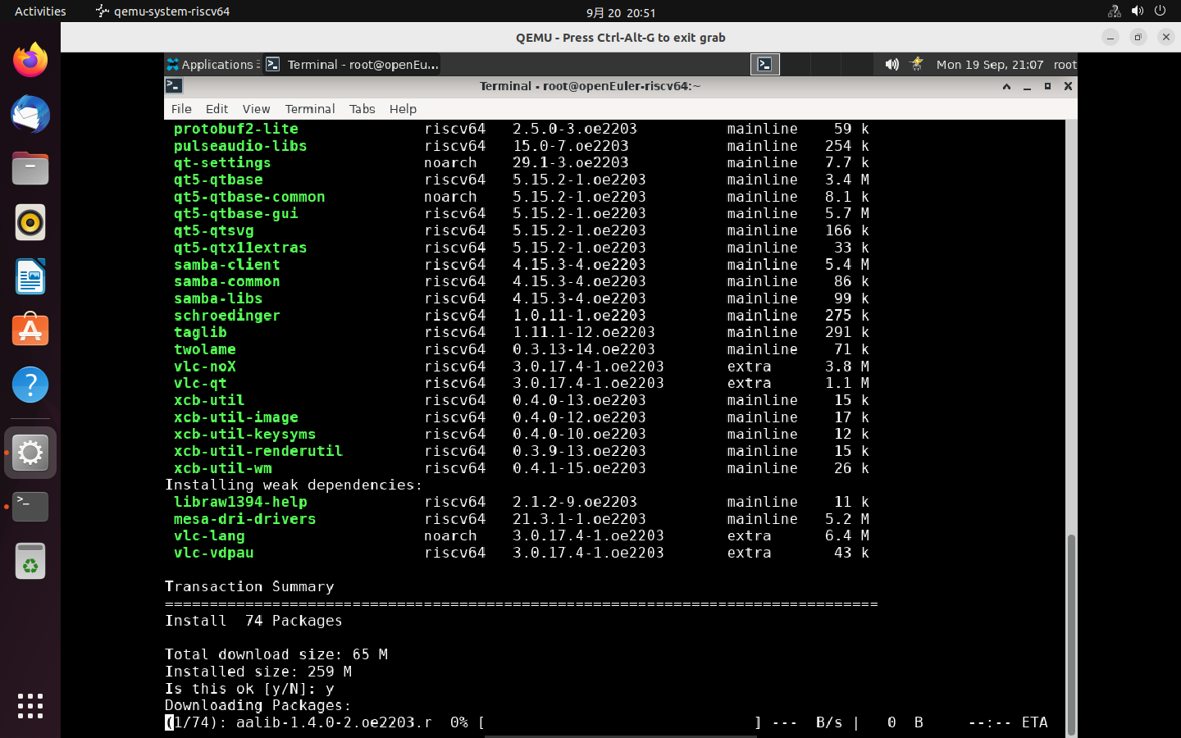

### **启动vlc**

* Xfce桌面下打开终端，输入vlc 启动 VLC。

Vlc

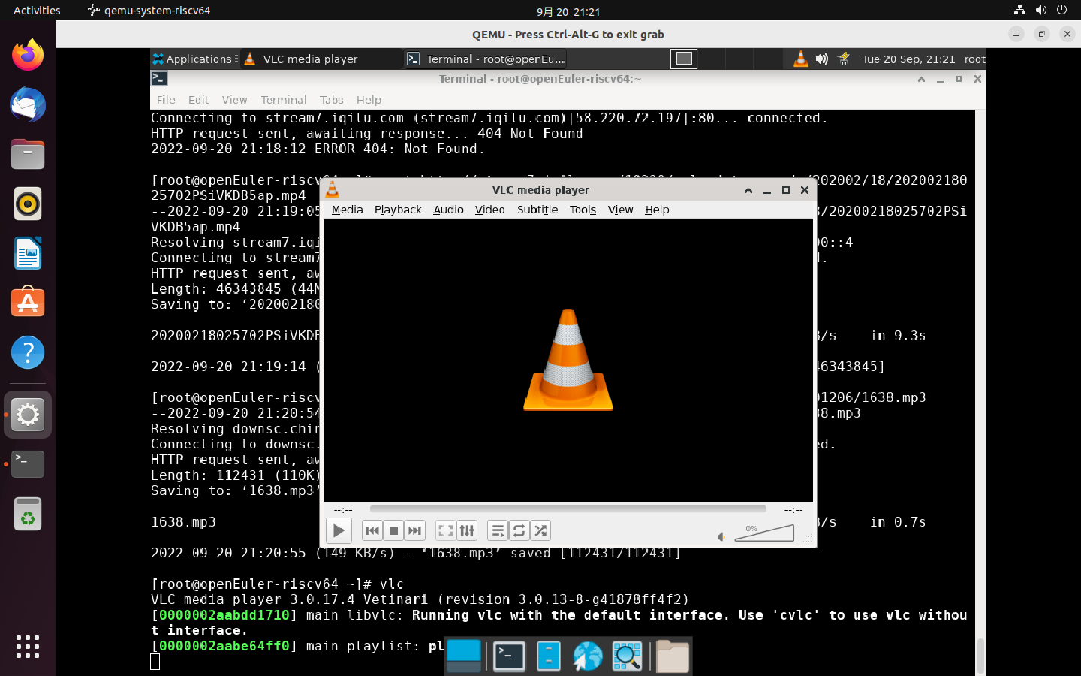

### **下载视频音频**

<http://stream4.iqilu.com/ksd/video/2020/02/17/c5e02420426d58521a8783e754e9f4e6.mp4>

<http://downsc.chinaz.net/files/download/sound1/201206/1638.mp3>

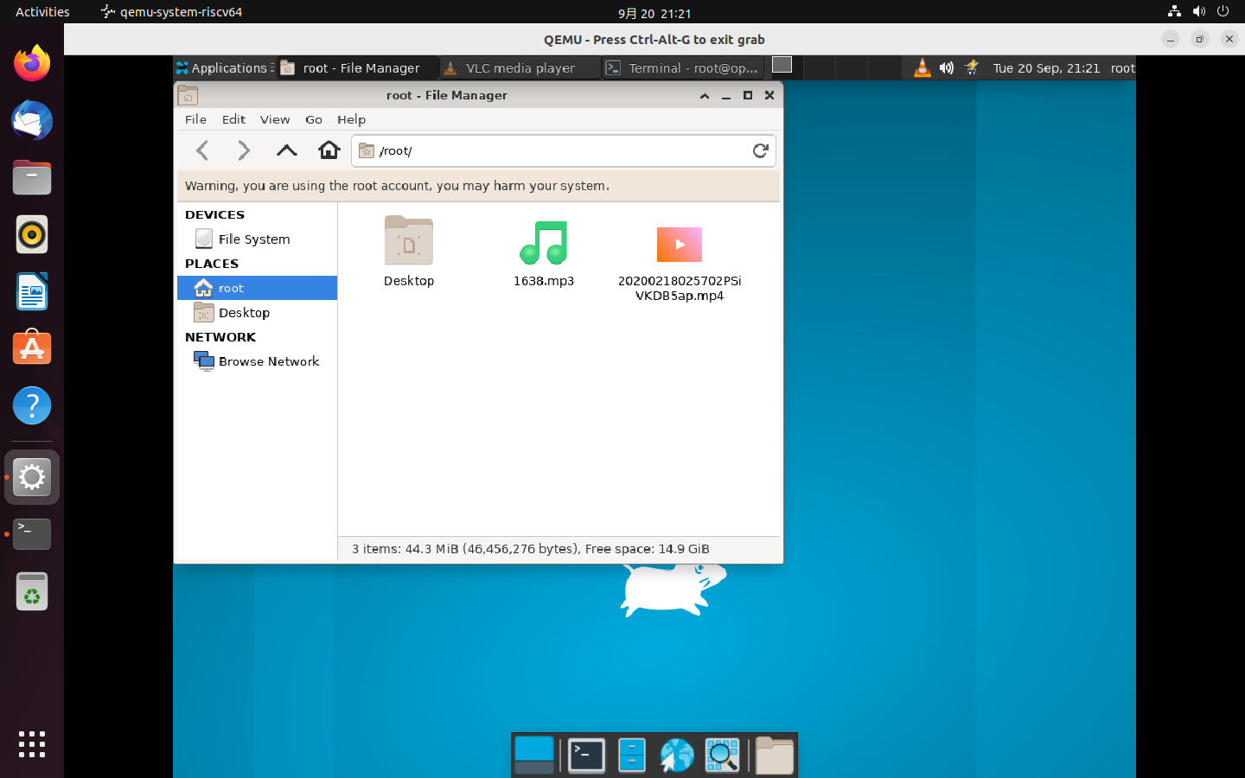

### **基本用法**

目前vlc视频解码依然有问题，视频播放会出现黑屏，需要在 tools-performance-video 处将 output 改为 X11 video output ，之后便可观看到正常影像

#### **播放视频**

测试步骤：选择媒体 ‣ 打开文件，选择一个视频轨道并双击它或单击打开按钮来播放文件。

测试结果：播放成功

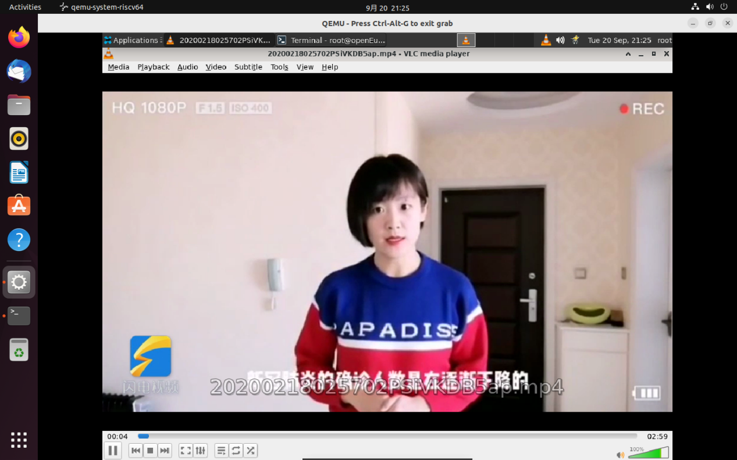

#### **全屏**

测试步骤：选择视频 ‣ 全屏。然后视频将占据整个屏幕。要返回原始模式，请按Esc键盘或右键单击鼠标并选择离开全屏选项。

测试结果：全屏成功，返回成功。

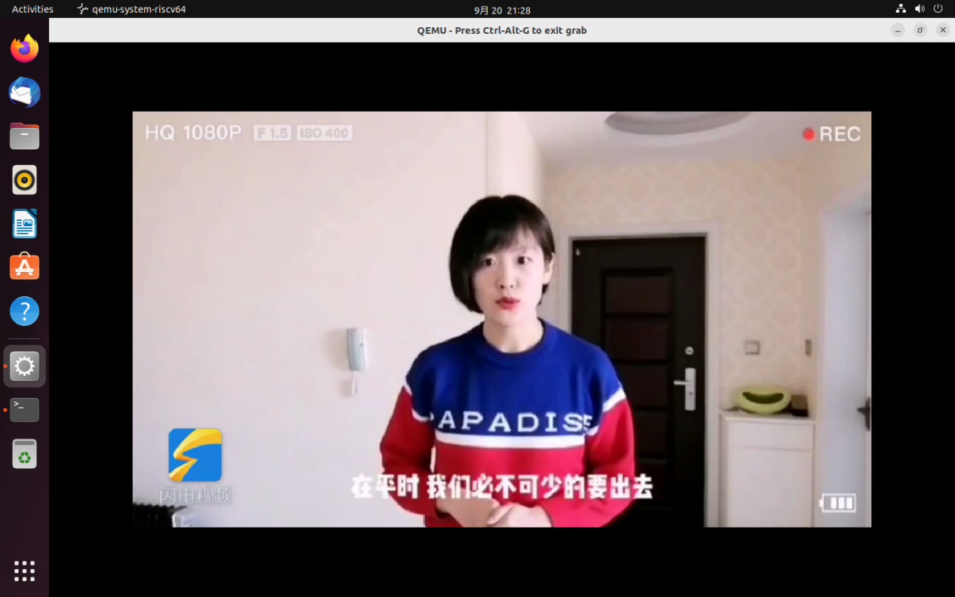

#### **快照**

测试步骤：要从视频中捕获图像，请单击Video ‣ Take Snapshot。

测试结果：成功

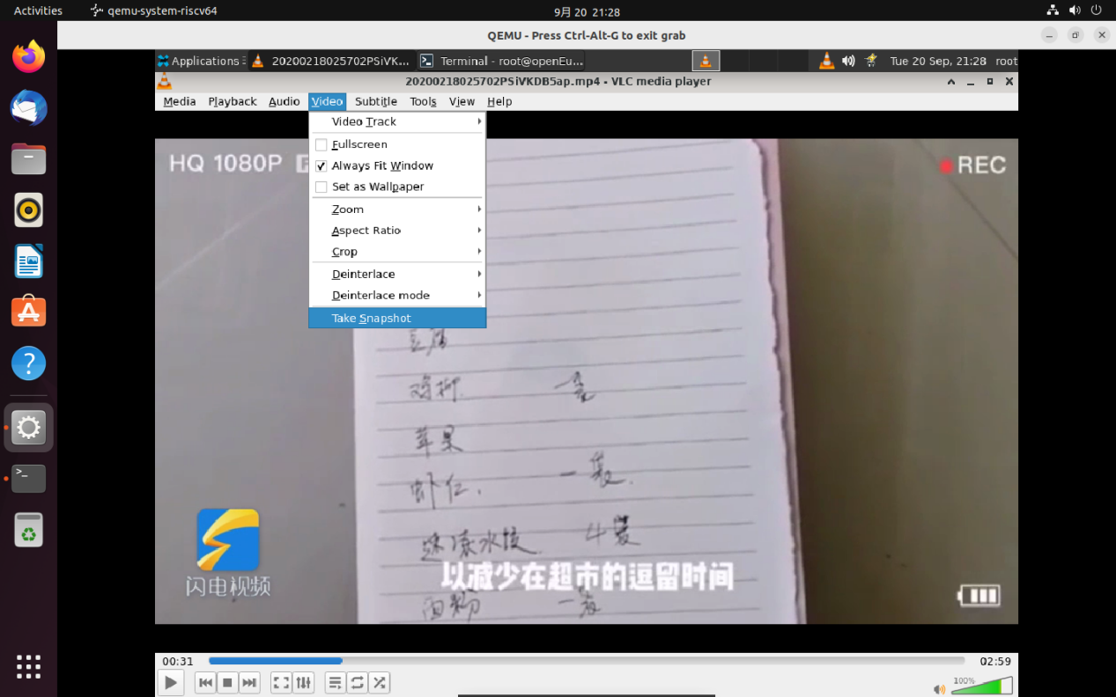

#### **放大**

测试步骤：要查看特定维度的视频，请在Video ‣ Zoom中选择一个维度

测试结果：测试失败，视频大小无变化。

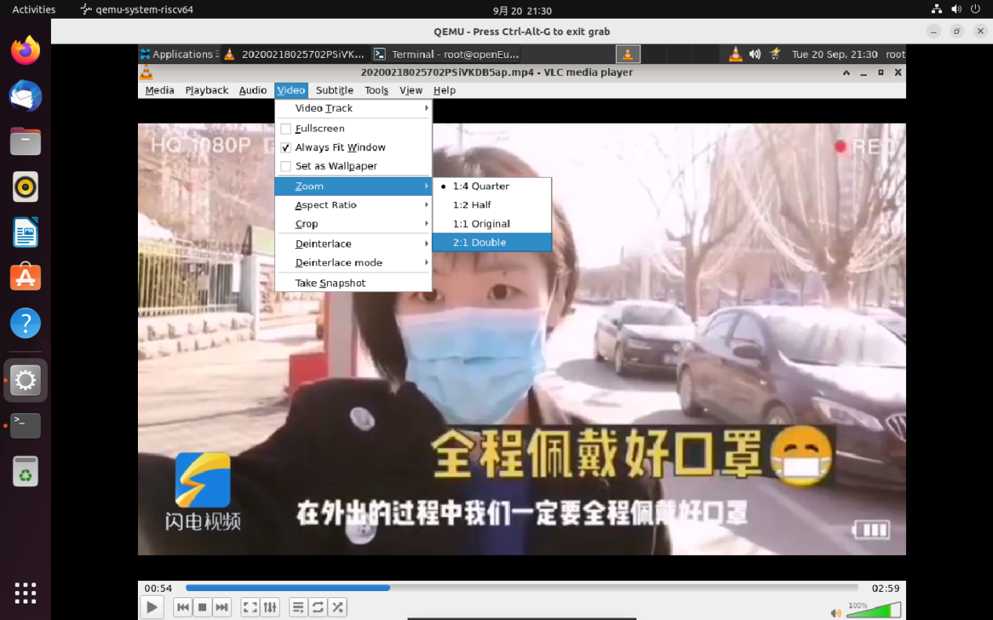

#### **纵横比**

测试步骤：请从Video ‣ Aspect Ratio菜单中选择一个值。然后根据所选比例调整视频。

测试结果：测试失败，无变化。

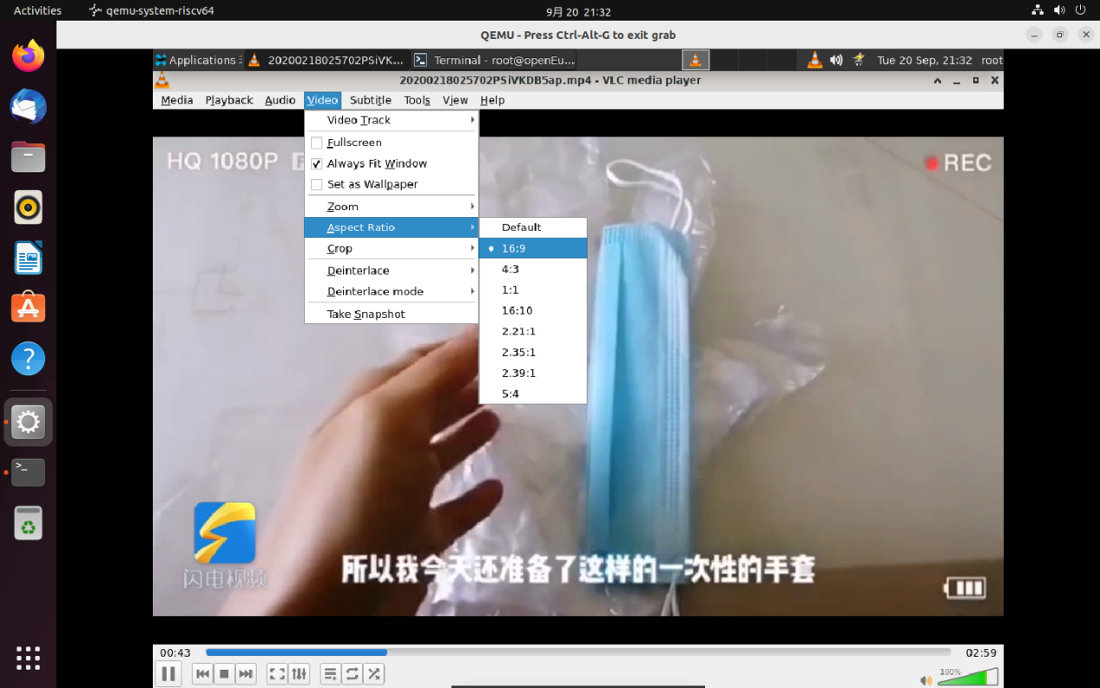

#### **截图**

测试步骤：请从Video ‣ Crop菜单中选择一个值。然后根据所选值裁剪视频。

测试结果：成功。

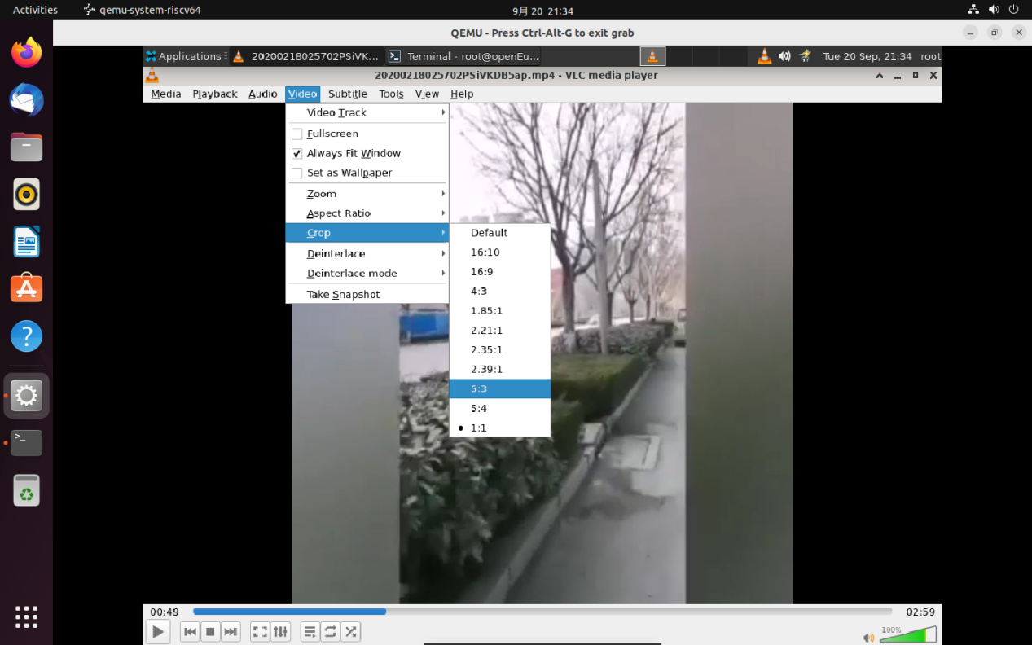

#### **去隔行**

测试步骤：请选择Video ‣ Deinterlace mode，选择一种模式并观察正在播放的视频的变化。

测试结果：测试失败，视频无变化。

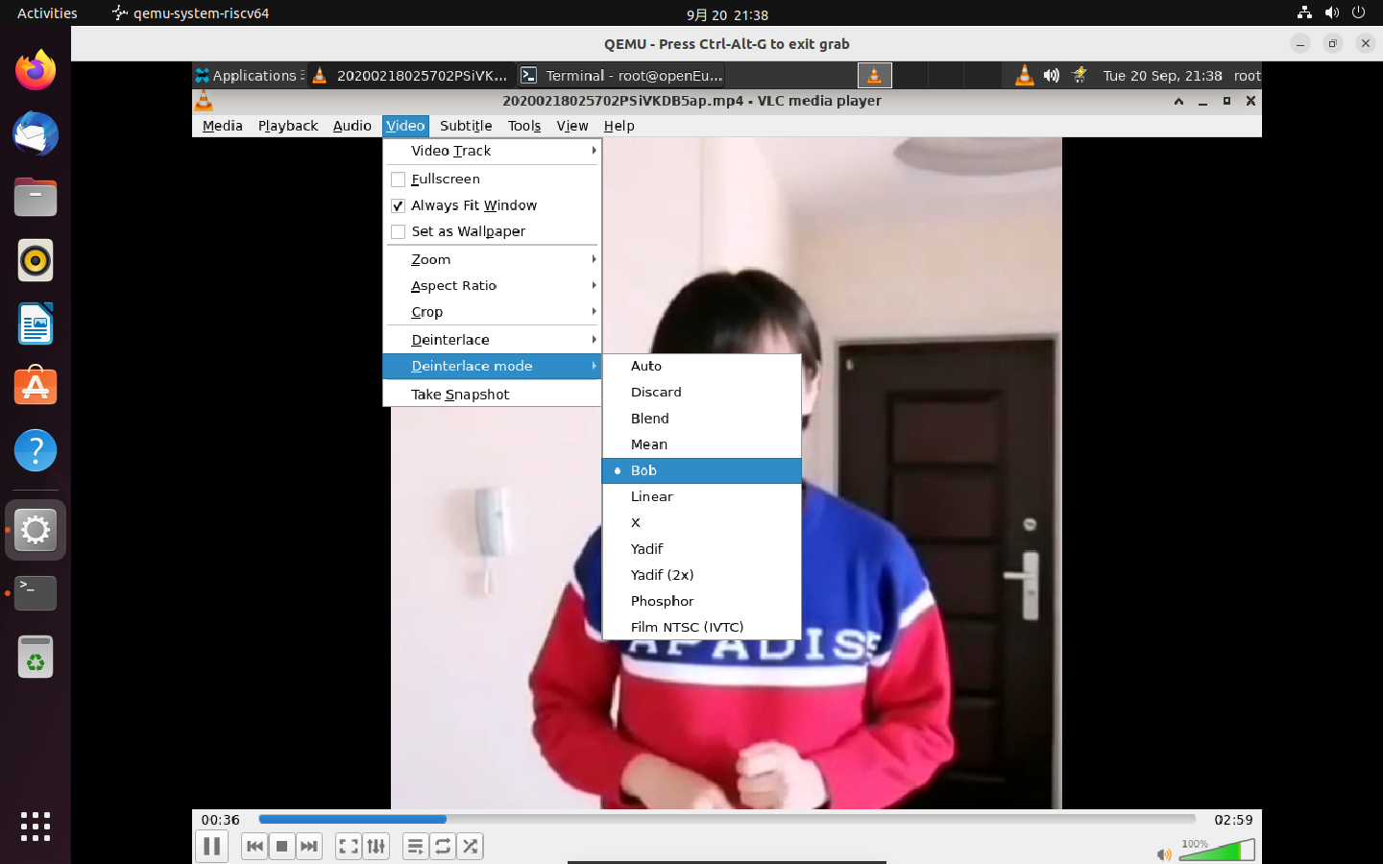

#### **指定时间**

测试步骤：请选择Playback ‣ Jump to Specific Time菜单，在 hh:mm:ss 中输入时间，

单击“开始”按钮。控件将跟踪器移动到特定帧，媒体文件从该指定帧继续。

测试结果：测试成功。

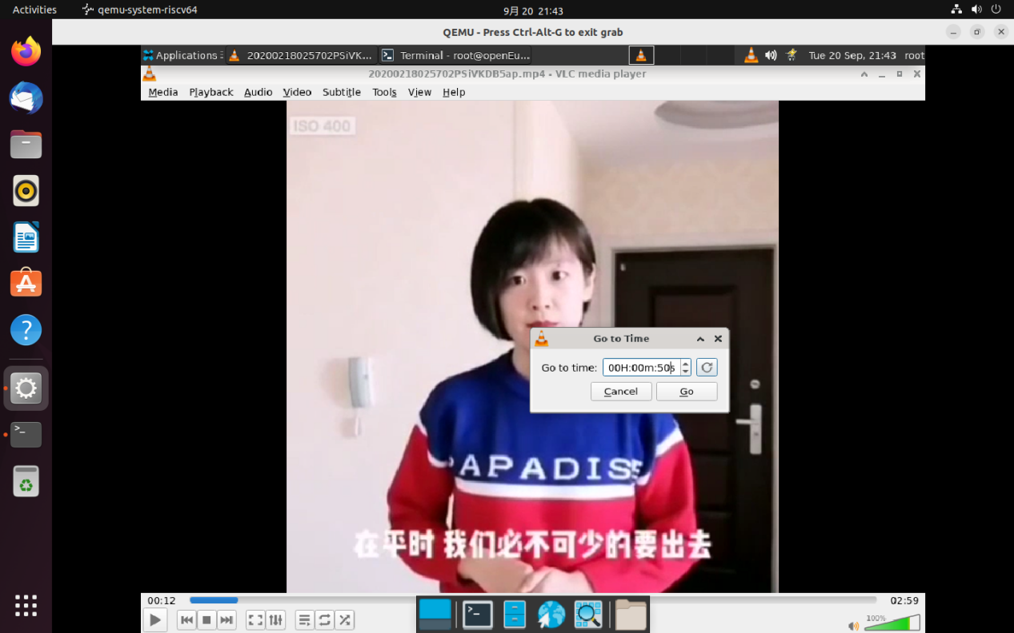

#### **播放音轨**

测试步骤：选择媒体 ‣ 打开文件菜单。选择一个音频文件，然后单击“打开”按钮。

测试结果：成功。

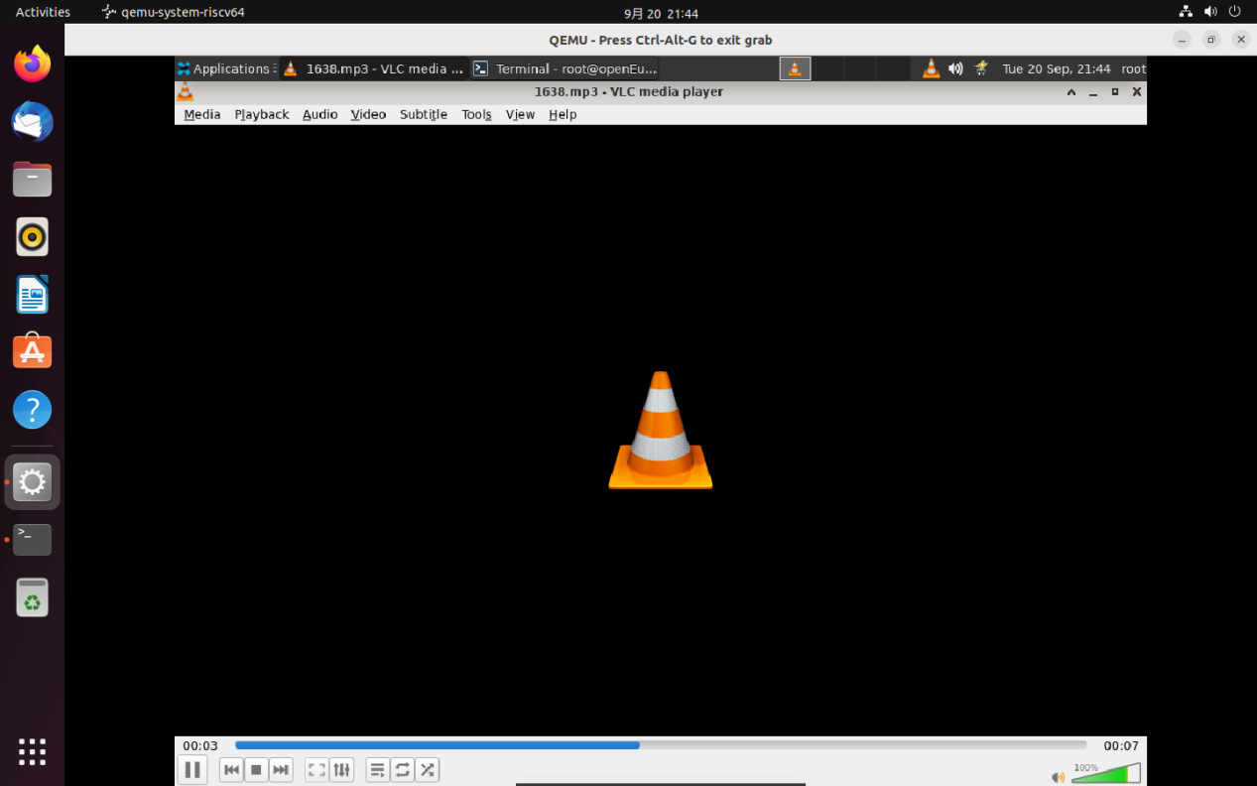

#### **启用和禁用音轨**

测试步骤：禁用：选择Audio ‣ Audio Track菜单，然后单击下拉菜单中的Disable选项以停止所选轨道。

测试结果：禁用失败，正常播放。

